Государственное бюджетное профессиональное
образовательное учреждение Ростовской области
"Зимовниковский сельскохозяйственный техникум
им. Бабаевского П.А."

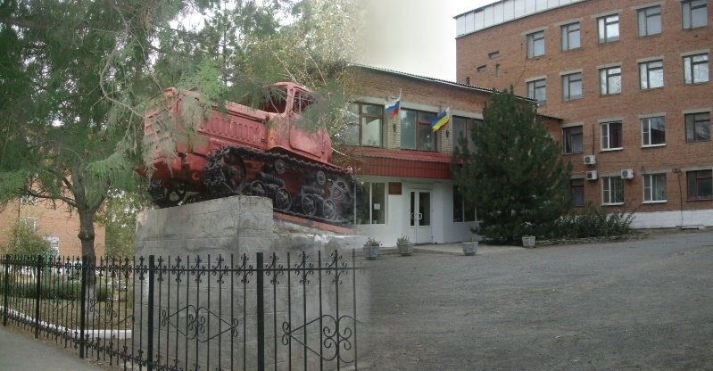 |  | Официальный сайт: http://www.zimpl84.ru/
 |  | В 70-х годах восток Ростовской области нуждался в квалифицированных рабочих кадрах для сельского хозяйства. Так в 1975 г. было открыто в поселке Зимовники новое учебное заведение СПТУ-4, с октября сюда пришли учиться юноши по профессии тракторист, кузнец, газоэлектросварщик, токарь, водитель автомобиля. Всего было принято 137

юношей. Срок обучения водителей составлял 6 месяцев, а по остальным профессиям один год. Учащимся первого набора пришлось не только учиться, но и много работать на строительстве цехов, лабораторий, общежития.
Директором нового учебного заведения был назначен Бабаевский Павел Андреевич, до этого работавший директором Первомайской средней школы.
В 1976 г. училище получило новый статус и стало называться –среднее сельское профессионально-техническое училище – ССПТУ-4. Наряду с профессией учащиеся стали получать полное среднее образование в течение 3 лет. Коллектив училища работал не только в учебное время, но и во время летней страды на полях района.
В 1978 г. - был открыт Дубовский филиал, ныне ПУ № 100. Расширялся контингент учащихся, вводилось обучение по новым профессиям, введена кабинетная система обучения, было создано учебное хозяйство.
С 1983 г. было открыто обучение по профессии портной, были оборудованы швейный цех, кабинет спецтехнологии швейного производства. Впервые в учебное заведение пришли учиться 30 девушек. А через три года было открыто обучение и профессии повар.
В 1984 г. училище было переименовано в СПТУ № 84. К этому времени училище полностью перешло на трехгодичное обучение. В селе Заветном был открыт филиал.
В 1994 году училище получило новый статус – высшее профессиональное училище – ВПУ 84, была начата подготовка учащихся по профессиям: мастер сельскохозяйственного производства и хозяйка усадьбы. 4 года обучения предполагают повышенный уровень подготовки, учащиеся могут овладеть несколькими профессиями: для юношей - тракторист, водитель, слесарь-ремонтник, для девушек - портной, плодо-овощевод, повар, бухгалтер.
В условиях недостаточного финансирования и отсутствия должной государственной поддержки коллектив ВПУ-84 не только сохранил основные параметры деятельности, но и продолжил развитие в соответствии с современными целями и задачами.
В 1998 г. училище получило статус лицея.
В конце 90-х годов в лицее стали вводиться программы разноуровневой подготовки рабочих и специалистов. 1-я ступень - начальное профессиональное образование по профессиям секретарь, оператор ЭВМ, 2-я ступень среднее профессиональное образование по специальностям «правоведение», «экономика и бухгалтерский учет».
В 2005 году государственное образовательное учреждение начального профессионального образования профессиональный лицей № 84 было передано из федеральной собственности в государственную собственность Ростовской области, его наименование было изменено на государственное образовательное учреждение начального профессионального образования сельскохозяйственный профессиональный лицей № 84 Ростовской области.
В 2011 году государственное образовательное учреждение начального профессионального образования сельскохозяйственный профессиональный лицей № 84 Ростовской области переименовано в государственное бюджетное образовательное учреждение начального профессионального образования Ростовской области сельскохозяйственный профессиональный лицей № 84.
В соответствии с приказом минобразования Ростовской области от 28.12.2011 №1074 «Об изменении типа и вида ГБОУ НПО» был изменен тип и вид учебного заведения на государственное бюджетное образовательное учреждение среднего профессионального образования Ростовской области «Зимовниковский сельскохозяйственный техникум».
В 2014 году, соответствии с новой редакцией устава и распоряжением Правительства Ростовской области от 15.05.2014 № 195 «О присвоении государственному бюджетному образовательному учреждению среднего профессионального образования Ростовской области «Зимовниковский сельскохозяйственный техникум» имени Бабаевского П.А.». Учебное заведение переименовано в государственное бюджетное профессиональное образовательное учреждение Ростовской области «Зимовниковский сельскохозяйственный техникум имени Бабаевского П.А.». Директор ГБПОУ РО «ЗСХТ им. Бабаевского П.А.» - Шорина Елена Григорьевна

